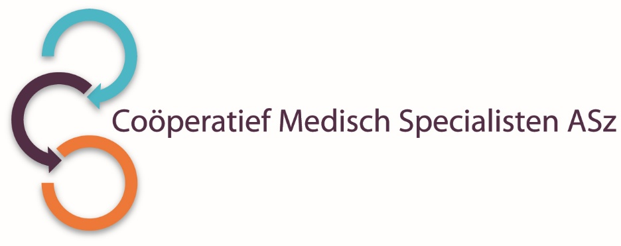

In verband met zwangerschapsverlof van 1 van de MDL-artsen zijn wij op zoek naar een

**MDL-ARTS**  
die in de periode van 1 augustus 2021 tot en met 30 november 2021 als waarnemer kan fungeren voor 0,8-0,9 fte.

**Wat zijn uw kwaliteiten?**  
Wij zijn in op zoek naar een enthousiaste allround collega die de aangegeven periode zowel de poliklinische als de reguliere endoscopische verrichtingen wil waarnemen. Deelname aan diensten is in overleg.

**Wat bieden wij?**  
U treedt in dienstverband van het Medisch Specialistisch Bedrijf (MSB). Het salaris is conform arbeidsvoorwaarden medisch specialisten (AMS).

**Hoe ziet de vakgroep eruit?**  
De MDL-vakgroep is een zelfstandig functionerende eenheid in het Albert Schweitzer ziekenhuis en bestaat uit 9 MDL-artsen. Op de locatie Dordwijk (Dordrecht) is een klinische afdeling gedeeld met de GE-chirurgie, waar 16 bedden tot onze beschikking zijn. De poliklinische werkzaamheden en de routine endoscopische verrichtingen vinden plaats op de locaties Dordwijk en Zwijndrecht. In Dordwijk worden de geavanceerde endoscopische diagnostische en therapeutische verrichtingen uitgevoerd. Wij zijn screeningscentrum in het kader van het bevolkingsonderzoek CRC en een hepatitis behandelcentrum. Een verpleegkundig specialist, 3 verpleegkundig endoscopisten en gespecialiseerde MDL-verpleegkundigen ondersteunen de vakgroepleden bij hun klinische, poliklinische en endoscopische werkzaamheden. Onze vakgroep staat bekend als gedreven, vooruitstrevend en onderling collegiaal.

De vakgroep verzorgt in samenwerking met het Erasmus MC Rotterdam het tweejarig perifere deel van de opleiding tot MDL-arts.

**Wilt u meer informatie?**  
Voor nadere informatie over bovengenoemde functie kunt u zich wenden tot mevrouw drs. J.J. van Dijk-Kuiper, MDL-arts en medisch manager van de vakgroep MDL (bereikbaar via het algemene telefoonnummer 078-6541111).

**Wilt u meer informatie?**

Voor nadere informatie over bovengenoemde functie kunt u zich wenden tot mevrouw drs. J.J. van Dijk-Kuiper, MDL-arts en medisch manager van de vakgroep MDL (bereikbaar via het algemene telefoonnummer 078-6541111).

Informatie over het Coöperatief en onze overige vacatures vindt u op[www.specialistenasz.nl](http://www.specialistenasz.nl/).

Informatie over het Albert Schweitzer ziekenhuis en onze overige vacatures vindt u op: [www.asz.nl](http://www.asz.nl).

## Hoe kunt u solliciteren?

Bent u geïnteresseerd in deze functie, dan kunt u uw sollicitatie tot en met **30 maart 2021** richten aan mevrouw drs. J.J. van Dijk - Kuiper, Vakgroep MDL, en indienen door het sollicitatieformulier in te vullen via deze link:

<http://www.asz.nl/werk-opleiding/vacatures/>

Als u bij het Albert Schweitzer ziekenhuis komt werken vragen wij u een Verklaring Omtrent het Gedrag (VOG) te overleggen.

***Acquisitie naar aanleiding van deze advertentie wordt niet op prijs gesteld.***